Adaptador de S-Video a vídeo compuesto
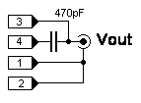
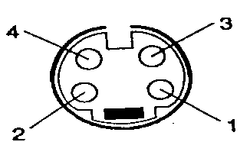
Este simple adaptador permite conectar cualquier fuente de vídeo Y/C (S-Video) a una entrada RCA de vídeo compuesto.
Los pines 1 y 2 del conector MiniDIN son las masas tanto de luminancia como de crominancia. Los pines 3 y 4 son integrados a un único conductor por medio de un condensador cerámico que hace las veces de sumador.

